9 мая
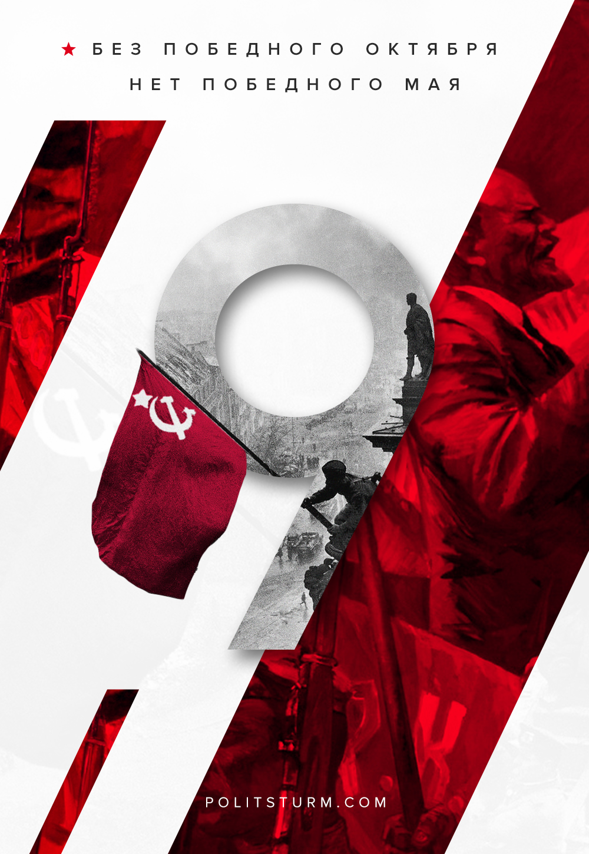

Оригинальная статья
2018-05-09
2 мин. на чтение

Наступило очередное 9 мая – День Победы, уже ставший таким привычным и набившим оскомину праздником. Как и всегда, со стороны буржуев опять льются потоки лицемерия. «Не забудем! Великая Победа! Мы победили! Помните о ветеранах!» – слышим мы отовсюду каждый год. Но чем сильнее правящие капиталистические круги пытаются показать свою «память», тем лучше видно, что никакой памяти у них нет.
Торжественные слова опошлены, от памяти не осталось и следа.
«Не забудем!» – а сами “помнят” об этом только раз в году и когда нужно прикрыть свою алчность.
«Великая Победа!» – и тут же добавляется «…победа вопреки коммунистам».
«Мы победили!» – а затем слышится «…но какой ценой? А может, лучше пили бы баварское?».
«Помните о ветеранах!» – а сами плюют на них, когда дело доходит до денег или собственности.
День Победы уже давно потерял свою сущность и с каждым годом это чувствуется все сильнее. Стыдливо прикрываемый Мавзолей красноречиво говорит о том, что у власти уже давно не те, кто побеждал фашизм. За их приторно-сладкими речами о «национальном единстве» и «общенародной памяти» слышится ненависть.
Ненависть к тем, кого они обманули.
Ненависть к своему народу.
Ненависть к Советской власти.
Ненависть к своим предкам.
Не может быть никакой «национальной памяти», как не может бизнесмен подружиться с рабочим. Для богачей эта победа всегда остается «победой вопреки», её организаторы – «кровожадными тиранами и садистами», а её творцы – «быдлом, чернью, пьяницами и сбродом».
Могли ли красноармейцы знать, что их внуки будут строить не светлое будущее, а виллы и дворцы для новых господ? Могли ли они знать, что их подвиги будет использовать очередной чиновник для набивания политического капитала? Наконец, могли ли они знать, что вернётся та Россия, которую хотелось навсегда забыть как кошмарный сон?
Нет, они сражались не за это. Советские солдаты сражались за будущее, где не будет эксплуатации человека человеком, где не будет ни классового, ни социального, ни какого-либо ещё угнетения. За будущее, где не будет лицемерной лжи.
Так давайте же не будем убаюкивать себя памятью наших предков, не будем закрывать глаза на лицемерие новоявленных господ. Красное знамя над Рейхстагом начало подниматься не в 1945-м и даже не в 1941-м. Его отстаивали большевики в борьбе за правду, за него сражались на Красной Пресне, его водружали над революционным Петроградом.
Без победного Октября нет победного Мая.

Оригинальная статья

